 | Fakultet elektrotehnike, računarstva i informacijskih tehnologija Osijek | Web programiranje  Laboratorijske vježbe – Vježba 4  Osnove JavaScripta: varijable, funkcije, DOM i objekti  mirko.kohler@ferit.hr
www.ferit.unios.hr

Svrha i ishodi učenja
Cilj vježbe je upoznati osnove jezika JavaScript: varijable, nizove, nizove znakova, petlje i funkcije, rad s elementima stranice (DOM) i događajima, provjeru podataka u obrascu te objekte, klase i JSON.

Nakon završetka vježbe student će moći:
- deklarirati varijable pomoću var, let i const i objasniti razlike među njima;
- koristiti metode za rad s nizovima znakova i nizovima te ispisivati rezultate u konzolu;
- definirati funkcije na više načina i objasniti pojmove zatvaranje (closure) i samopozivajuća funkcija (IIFE);
- dohvatiti elemente stranice, pročitati i promijeniti njihov sadržaj;
- povezati funkcije s događajima (click, dblclick, mouseup, mouseover, mouseout) pomoću addEventListener;
- napisati provjeru (validaciju) podataka u obrascu i korisniku jasno javiti pogrešku;
- izraditi objekte pomoću literala i klase te ih pretvoriti u JSON.

Priprema za rad
- Koristite Visual Studio Code i web-preglednik. Rezultate prvog i drugog zadatka pratite u konzoli (F12 → Console).
- Datoteke spremite u projektnu mapu LV4_prezime. Nazivi datoteka zadani su u zadacima, pri čemu „prezime” zamijenite svojim prezimenom bez dijakritičkih znakova.
- Kod svakog zadatka provjeravajte postupno: nakon svakog koraka spremite datoteku, osvježite preglednik i pogledajte konzolu.
- Pogreške u kodu prikazuju se u konzoli crvenom bojom, zajedno s brojem retka. Prvo pročitajte poruku pogreške, a tek onda mijenjajte kod.

Zadatak 1 – Varijable, nizovi znakova, nizovi i petlje
Izradite dokument lv4_zadatak1_prezime.html. JavaScript kod napišite u elementu script na kraju elementa body. Sve rezultate ispisujte u konzolu funkcijom console.log().

1.1. Deklariranje varijabli
Ključna riječ | Doseg | Ponovna dodjela | Ponovna deklaracija | Napomena
var | funkcija | da | da | stariji način; izbjegavajte ga u novom kodu
let | blok { } | da | ne | za vrijednosti koje se mijenjaju
const | blok { } | ne | ne | zadani izbor; vrijednost se ne može ponovno dodijeliti

1.2. Koraci izrade
- Izradite po jednu varijablu pomoću var, let i const i ispišite ih u konzolu. Konzola se nalazi u Developer tools (F12).
- Svakoj varijabli promijenite vrijednost i ponovno je ispišite. Pročitajte poruku pogreške koja se pojavi, zatim redak koji je uzrokuje zakomentirajte i u komentar upišite zašto se pogreška dogodila.
- Izradite varijablu recenica s tekstom ”Ovo je prvi JS string primjer” i ispišite je u konzolu zajedno s njezinom duljinom (svojstvo length).
- Na varijablu recenica primijenite tri metode po izboru s popisa JavaScript String Methods (npr. toUpperCase(), slice(), replace()) i ispišite rezultate. Nakon toga ponovno ispišite varijablu recenica i provjerite je li se promijenila.
- Izradite niz vozila sa sedam elemenata. Koristeći ključnu riječ new upišite 7 prijevoznih sredstava (avion, auto, vlak, bicikl, brod, motocikl, podmornica).
- Pomoću petlje for ispišite svako vozilo u obliku „Vozilo broj 1 je avion”.
- Dodajte novo vozilo metodom push() i pomoću petlje for...of ispišite sva vozila.

1.3. Napomene
- Metode za rad s nizovima znakova ne mijenjaju izvorni niz znakova, nego vraćaju novi. Rezultat zato treba spremiti u varijablu ili ga odmah ispisati.
- Za prolazak kroz niz koristite for ili for...of. Petlja for...in prolazi kroz nazive svojstava (indekse kao tekst) i nije namijenjena nizovima.
- Za izradu niza koristite new Array("avion", "auto", …) umjesto literal ["avion", "auto", …].

Zadatak 2 – Funkcije, zatvaranje i samopozivajuća funkcija
Izradite dokument lv4_zadatak2_prezime.html i u element script na kraju elementa body kopirajte sljedeći kod:
// tri načina definiranja funkcije
function ispisiParametar1(parametar) { // deklaracija funkcije
console.log(parametar);
}

const ispisiParametar2 = function (parametar) { // funkcijski izraz
console.log(parametar);
};

const ispisiParametar3 = (parametar) => { // streličasta funkcija (ES6)
console.log(parametar);
};

ispisiParametar1("Prva");
ispisiParametar2("Druga");
ispisiParametar3("Treća");

function vratiIme(ime) {
const x = ime;
function f() {
return x;
}
return f;
}

const y = vratiIme("Hrvoje Horvat");
console.log(y);

const z = vratiIme()();
console.log(z);

2.1. Koraci izrade
- Pokrenite kod i u konzoli pogledajte što se ispisuje za varijable y i z. Objasnite zašto y nije tekst, a z ima vrijednost undefined.
- Promijenite poziv funkcije kod varijable z tako da se ispiše „Hrvoje Horvat”.
- Ispod postojećeg koda izradite globalnu varijablu ime s vrijednošću „Pero Perić”.
- Napišite samopozivajuću anonimnu funkciju (IIFE - Immediately Invoked Function Expression) koja prima parametar x i u konzolu ispisuje „Predano ime je Pero Perić”. Funkciji pri pozivu predajte varijablu ime.

2.2. Napomene
- Funkcija f „pamti” varijablu x iz funkcije u kojoj je nastala i nakon što je ta funkcija završila. To se naziva zatvaranje (closure).
- Samopozivajuća funkcija ima oblik (function (x) { … })(vrijednost); – izvršava se odmah, a njezine varijable ne ulaze u globalni doseg.

2.3. Dodatni izazov (neobvezno)
- Funkciju vratiIme napišite kao streličastu funkciju u jednom retku i provjerite daje li isti rezultat.

Zadatak 3 – Obrazac za prijavu na izborne kolegije
Izradite obrazac kojim se student prijavljuje na izborne kolegije. Svi dijelovi obrasca su povezani: ime se koristi za pozdrav i potvrdu prijave, upisani broj određuje koliko će se kolegija ispisati, a prijava je moguća tek kada su svi podaci ispravni.
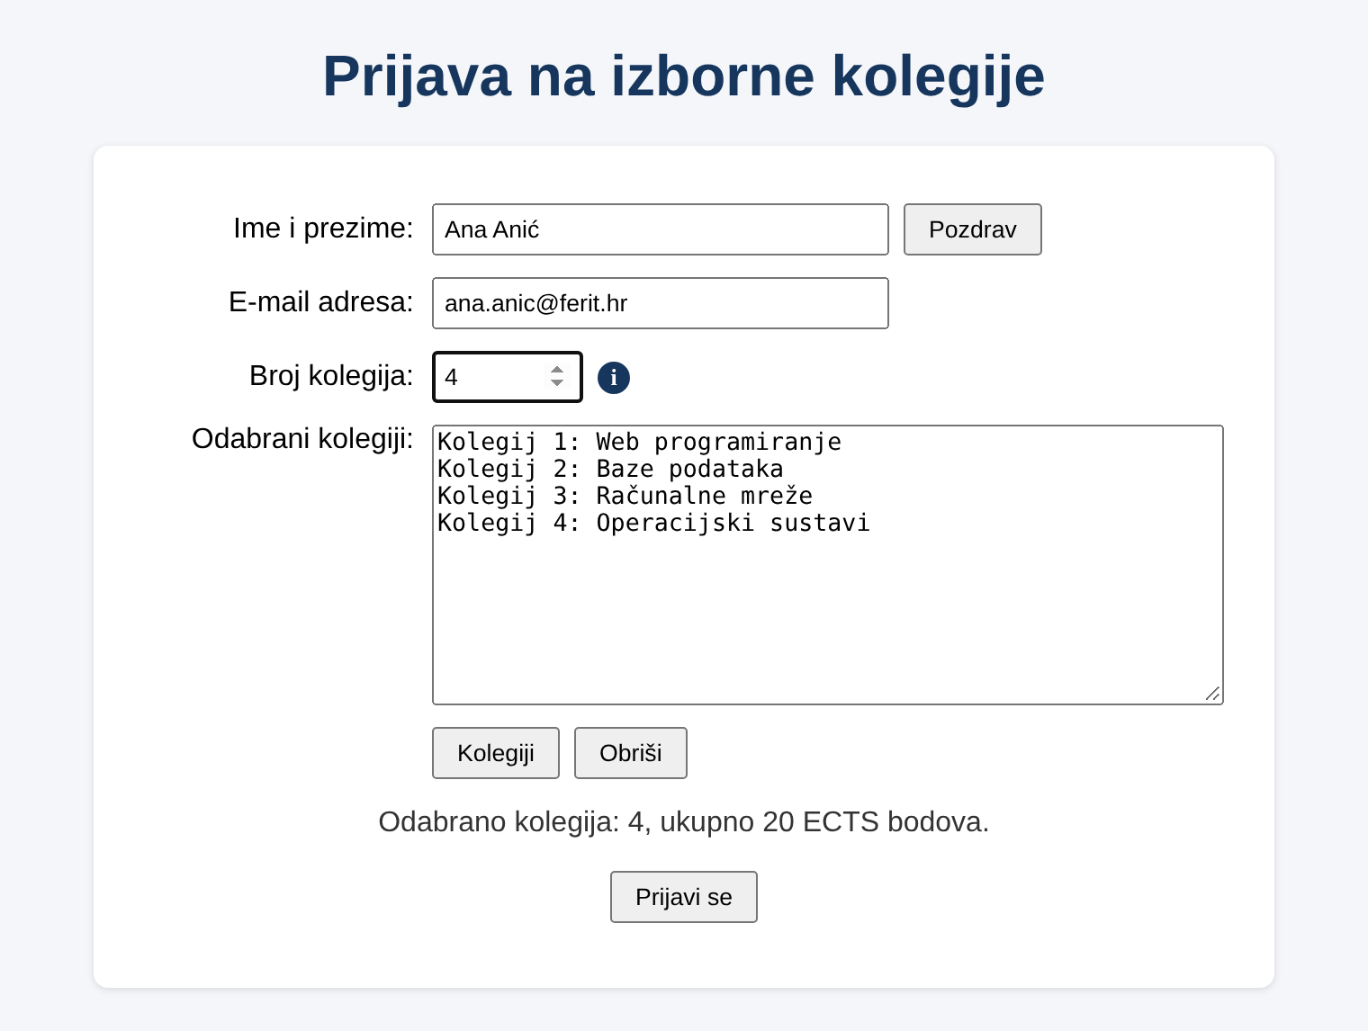
Slika 1. Očekivani izgled obrasca nakon odabira četiri kolegija

3.1. Datoteke
Datoteka | Sadržaj
lv4_zadatak3_prezime.html | Naslov „Prijava na izborne kolegije” i obrazac.
stil.css | Oblikovanje: obrazac je centriran na stranici, a oznake (label) poravnate su uz polja.
validacija.js | Sav JavaScript kod. Povežite ga u head elementom <script src="validacija.js"></script>.

3.2. Elementi obrasca
Element | id | Zahtjev
Ime i prezime | ime | type="text"; desno od polja gumb Pozdrav (id="pozdrav").
E-mail adresa | email | type="text" – namjerno nije type="email", jer provjeru pišete sami u JavaScriptu.
Broj kolegija | brojKolegija | type="number", min="1", max="8", required; desno od polja ikona Font Awesome (id="pomoc").
Odabrani kolegiji | popis | textarea, cols="50", rows="10", readonly.
Gumbi Kolegiji i Obriši | kolegiji, obrisi | Ispod tekstualnog područja.
Poruke | rezultat | Element p u koji se ispisuju poruke i rezultati.
Gumb Prijavi se | prijavi | Na dnu obrasca.

3.3. Događaji
Element | Događaj | Ponašanje
Pozdrav | dblclick | Alert „Dobro došli, Ana Anić!” s imenom i prezimenom iz polja. Ako polje nije ispravno popunjeno, alert traži unos imena i prezimena.
Ikona pomoći | mouseover  mouseout | Prelaskom miša u #rezultat se ispisuje „Broj kolegija mora biti između 1 i 8.”; odlaskom miša poruka se briše.
Kolegiji | mouseup | Iz niza od 8 kolegija u tekstualno područje ispisuje prvih N, svaki u svom retku („Kolegij 1: Web programiranje”). U #rezultat ispisuje ukupan broj ECTS bodova (N × 5). Ako broj nije između 1 i 8, u #rezultat ispisuje upozorenje.
Obriši | click | Nakon potvrde (confirm) briše sadržaj tekstualnog područja.
Prijavi se | click | Provjerava podatke prema točki 3.4. Kod prve pogreške prikazuje alert s opisom pogreške i prekida provjeru.

3.4. Pravila provjere
Polje | Pravilo
Ime i prezime | Nije prazno i sadrži barem dvije riječi. Prva riječ je ime, ostatak prezime.
E-mail adresa | Sadrži točno jedan znak @, barem 2 znaka prije @, barem 2 znaka nakon @, točku nakon @ i barem 2 znaka nakon zadnje točke. Za svako prekršeno pravilo ispišite posebnu poruku.
Broj kolegija | Cijeli broj od 1 do 8.
Odabrani kolegiji | Popis nije prazan – korisnik je kliknuo na gumb Kolegiji.

Ako su svi podaci ispravni, prikažite prozor confirm s porukom „Vaše ime je Ana, vaše prezime Anić, vaša e-mail adresa ana.anic@ferit.hr. Broj kolegija: 4 (20 ECTS). Potvrđujete li prijavu?”. Ovisno o odabiru (Odustani / U redu) u #rezultat ispišite „Prijava je otkazana.” ili „Prijava je zaprimljena.” te obriše formu svih unesenih podataka.

3.5. Koraci izrade
- Izradite HTML dokument s obrascem prema točki 3.2 i povežite stil.css, validacija.js i Font Awesome (CDN: cdnjs.cloudflare.com/ajax/libs/font-awesome/6.5.1/css/all.min.css).
- Uz polje za broj dodajte ikonu, npr. circle-info: <i class="fa-solid fa-circle-info" id="pomoc"></i>.
- U stil.css centrirajte obrazac na stranici i poravnajte oznake uz polja.
- U validacija.js izradite konstantni niz s 8 kolegija po izboru i konstantu ECTS = 5.
- Napišite pomoćne funkcije: procitajImePrezime() vraća objekt s imenom i prezimenom ili null, procitajBroj() vraća broj od 1 do 8 ili null, a provjeriEmail(email) vraća opis pogreške ili prazan niz znakova.
- Pomoću addEventListener povežite gumbe i ikonu s događajima iz točke 3.3. Pomoćne funkcije koristite i kod pozdrava, i kod ispisa kolegija, i kod prijave.
- Napišite funkciju za gumb Prijavi se koja provjerava podatke redoslijedom iz točke 3.4.
- Provjerite rješenje primjerima iz točke 3.6.

3.6. Primjeri za provjeru e-mail adrese
Unos | Očekivana poruka
ana.anic | E-mail adresa mora sadržavati znak @.
ana@@ferit.hr | E-mail adresa smije sadržavati samo jedan znak @.
a@ferit.hr | Prije znaka @ moraju biti barem 2 znaka.
ana@x | Nakon znaka @ moraju biti barem 2 znaka.
ana@ferit | Nakon znaka @ mora postojati točka.
ana@ferit.h | Nakon zadnje točke moraju biti barem 2 znaka.
ana.anic@ferit.hr | Ispravno – provjera se nastavlja.

3.7. Napomene
- Gumbima u obrascu postavite type="button". Zadani tip gumba unutar obrasca je submit, pa bi klik ponovno učitao stranicu i obrisao unos.
- Atributi min, max i required preglednik provjerava tek pri slanju obrasca. Kako se obrazac ovdje ne šalje, isti uvjet morate provjeriti i u JavaScriptu.
- Svojstvo value uvijek vraća tekst. Prije usporedbe pretvorite ga u broj funkcijom Number().
- Za ispis teksta u element koristite textContent. Novi redak u tekstualnom području dobivate znakom \n.
- Za rastavljanje imena i prezimena koristite trim() i split(" "), a za provjeru e-mail adrese indexOf(), lastIndexOf() i slice().
- Provjera u pregledniku služi korisniku. U stvarnoj aplikaciji podatke uvijek treba ponovno provjeriti i na poslužitelju.

3.8. Dodatni izazov (neobvezno)
- Umjesto prozora alert prikažite poruku o pogrešci ispod pripadajućeg polja i polje obrubite crvenom bojom.
- Kolegije spremite kao objekte { naziv, ects } s različitim brojem bodova i ukupan zbroj izračunajte metodom reduce().

Zadatak 4 – JS objekti i klase
Sljedeći kod spremite pod imenom lv4_zadatak4_prezime.html i pokrenite ga u pregledniku:
<!DOCTYPE html>
<html lang="hr">
<head>
<meta charset="UTF-8">
<title>Objekti u JavaScriptu</title>
</head>
<body>
<h1>Jednostavna tvorba objekta</h1>
<div id="psi"></div>

<h1>Tvorba objekta preko razreda (klase)</h1>
<div id="macke"></div>
<footer id="izmjena"></footer>

<script>
const bijeli={ime:"snjezak", pasmina:"dalmatiner", starost:8};
const garavi={ime:"garo", pasmina:"pudlica", starost:2};

const ispisPsa = document.getElementById("psi");

ispisPsa.innerHTML =
"Ime prvog psa je: " + bijeli.ime
+ ", pasmina: " + bijeli.pasmina
+ " i starost: " + bijeli.starost + "<br>";

ispisPsa.innerHTML +=
"Ime drugog psa je: " + garavi.ime
+ ", pasmina: " + garavi.pasmina
+ " i starost: " + garavi.starost;

</script>
<script src="lv4_zadatak4.js"></script>
</body>
</html>

4.1. Koraci izrade
- Izradite još dva psa s imenom, pasminom i starošću i ispišite njihove podatke u spremnik #psi.
- Izradite datoteku lv4_zadatak4.js (već je povezana na kraju dokumenta). U njoj izradite klasu Macka prema W3Schools – JavaScript Classes, sa svojstvima ime, boja, dob i spol.
- Klasi dodajte metodu opis() koja vraća sve podatke o mački kao tekst i metodu promijeniDob(novaDob).
- Izradite dva objekta klase Macka: tigar i micika. U spremnik #macke ispišite sve podatke o tigar-u pomoću metode opis().
- Miciki promijenite dob metodom promijeniDob() i ispišite samo njezinu novu dob.
- Upoznajte se sa objektom DOM Document i u podnožje (#izmjena) ispišite kada je dokument posljednji put izmijenjen (svojstvo document.lastModified).

4.2. Napomene
- Tekst između obrnutih jednostrukih navodnika (template literal) omogućuje umetanje vrijednosti pomoću ${ } i zamjenjuje spajanje znakom +.

4.3. Dodatni izazov (neobvezno)
- Sve pse spremite u niz i ispišite ih jednom petljom for...of.

Kontrolni popis za samoprovjeru

Varijable i funkcije
☐ Korištene su var, let i const, a pogreška pri promjeni konstante je objašnjena u komentaru.
☐ Primijenjene su tri metode za nizove znakova i ispisan je niz vozila petljama for i for...of.
☐ Varijabla z ispisuje „Hrvoje Horvat”, a IIFE ispisuje „Predano ime je Pero Perić”.

Obrazac
☐ Obrazac je centriran, a JavaScript je u zasebnoj datoteci povezanoj s atributom defer.
☐ Svi gumbi imaju type="button" i reagiraju na zadane događaje.
☐ Gumb Kolegiji ispisuje točno N kolegija i ukupne ECTS bodove, a za neispravan broj ispisuje upozorenje.
☐ Svi primjeri iz točke 3.6 daju očekivanu poruku.
☐ Ispravna prijava prikazuje confirm s imenom, prezimenom, e-mail adresom i brojem kolegija.

Objekti
☐ Ispisana su četiri psa.
☐ Klasa Macka ima četiri svojstva i metode opis() i promijeniDob().
☐ Ispisani su podaci o tigru, nova dob micike i datum posljednje izmjene.

Završna provjera
☐ U konzoli nema neobjašnjenih pogrešaka.
☐ Svaki zadatak je pregledan od strane predavača.

Pitanja za provjeru razumijevanja
- Koja je razlika između var, let i const?
- Zašto petlja for...in nije prikladna za prolazak kroz niz?
- Što je zatvaranje (closure) i kako ga pokazuje funkcija vratiIme?
- Što je samopozivajuća funkcija (IIFE) i čemu služi?
- Zašto gumbi u obrascu trebaju atribut type="button"?
- Zašto podatke treba provjeriti u JavaScriptu iako polje ima atribute min, max i required?
- Koja je razlika između objekta izrađenog literalom i objekta izrađenog iz klase?

